舟山市2024年秋季天气气候公报

（2024年9～11月）

编制单位：舟山市气象局

2024年12月6日

舟山市2024年秋季天气气候公报

（2024年9～11月）

摘要 2024年秋季本市天气气候特点：气温比常年异常偏高，降水量异常偏多，日照时数稍偏少；降水日数明显偏多，大风出现偏多，霾日偏少，雾日接近常年。今年秋季全市平均气温21.7℃为历年同期之最高，各月平均气温都比常年偏高；本市于10月7日入秋，比常年延迟2天，今年夏季时长117天。全市本季降水量619.3mm为历年同期之最多；9月和10月降水量都比常年偏多，11月降水量异常偏多。汛期全市平均降水量649.6mm，比常年同期偏少18%；台汛期降水量322.8mm，比常年同期偏少28%。季内各月日照时数，9月比常年略偏多，10月明显偏少，11月日照偏多。9月中旬两个台风穿过舟山，受202413号台风“贝碧嘉”影响15～16日我市沿海出现14～15级个别16～17级北到西北大风；202414号台风“普拉桑”强度弱影响时间短。11月1日受202421号台风“康妮”影响，本市出现同期罕见的强风暴雨。

一、主要气候要素概述
1.气温
今年秋季（9～11月）全市平均气温为21.7℃，相比常年偏高1.7℃，同比上年偏高0.6℃。四县（区）秋季平均气温为21.6℃（定海、普陀、嵊泗）～22.0℃（岱山），相比常年，偏高1.6℃（岱山）～1.9℃（定海）；同比上年，偏高0.4℃（普陀）～0.8℃（定海）。全市及四县(区)今年秋季平均气温为历年同期之最高。
今年秋季气温变化，全季各月平均气温都比常年偏高；9月份各旬气温都比常年偏高，且上中旬异常偏高，下旬明显偏高；10月份上旬气温比常年偏低，中旬气温明显偏高，下旬偏高；11月份上旬气温偏高，中旬明显偏高，下旬比常年偏低。9月份，全市平均气温27.4℃，相比常年偏高2.8℃；四县(区)月平均气温为27.1℃（嵊泗）～27.7℃（岱山），相比常年偏高2.7℃（岱山）～3.0℃（定海）；本月全市及四县(区)平均气温为历年同期之最高。10月份，全市平均气温为21.3℃，相比常年偏高1.2℃；四县(区)月平均气温为21.1℃（定海）～21.6℃（岱山），相比常年偏高1.0℃（岱山）～1.3℃（定海、嵊泗）。11月份，全市平均气温为16.4℃，相比常年偏高1.3℃；四县(区)月平均气温为16.3℃（定海、普陀、嵊泗）～16.7℃（岱山），相比常年偏高1.1℃（普陀）～1.6℃（定海）。
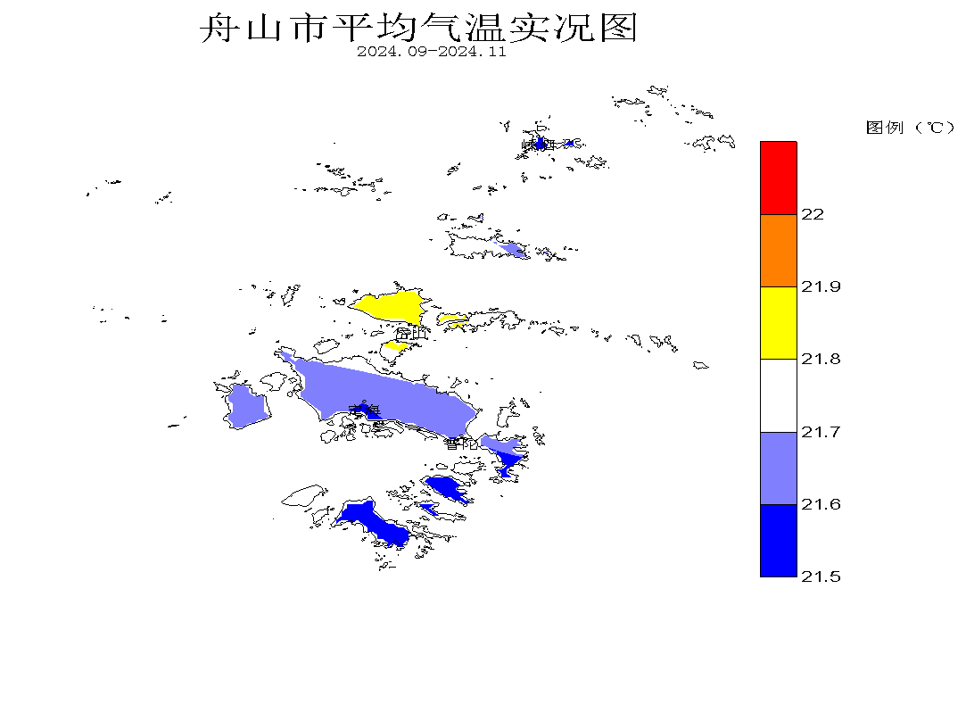

本市于10月7日入秋，比常年延迟2天，因入夏时间比常年延迟6天，今年夏季时长117天。
今年秋季极端最高气温35.8℃，出现日期9月2日（定海）；极端最低气温为5.8℃，出现日期11月30日（定海）。
2.降水
今年秋季全市平均降水量619.3mm，相比常年偏多98%，同比上年偏多301%。四县（区）全季降水量为544.1mm（岱山）～705.6mm（定海），相比常年增多233.4mm（岱山）～349.1mm（嵊泗），偏多75%（岱山）～149%（嵊泗）；同比上年增多431.3mm（岱山）～535.0mm（定海），偏多217%（普陀）～382%（岱山）。全季定海、普陀降水量较多，岱山、嵊泗较少。全市本季降水量为历年同期之最多。
全季降水主要出现在9月上中旬、10月上旬和11月上中旬。其中，9月10日普降暴雨，16日大雨；10月5～6日局地暴雨；11月1日和14～15日全市出现大暴雨。
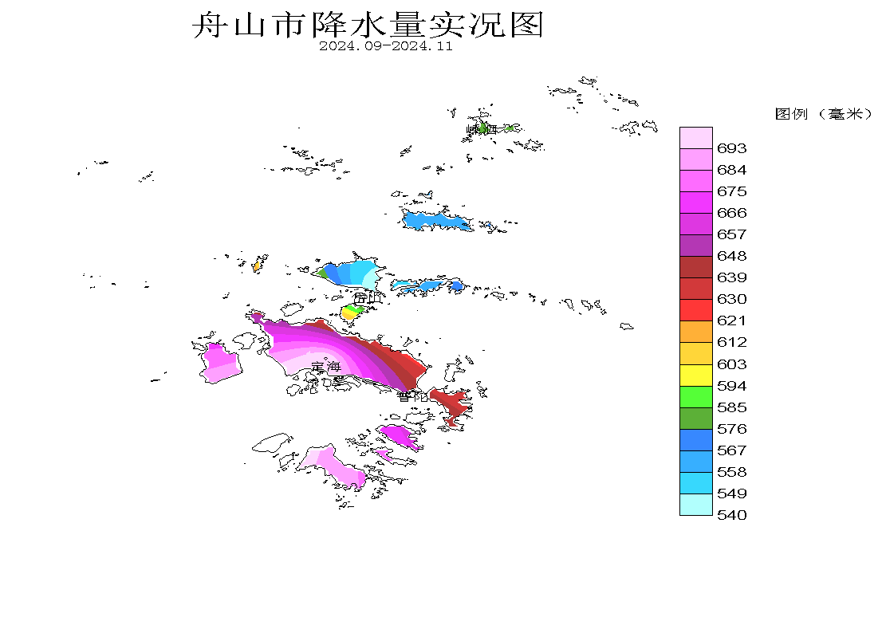

今年秋季各月降水变化状况，9月和10月降水量都比常年偏多，11月降水量异常偏多。9月份，本市降水量平均为183.8mm，相比常年偏多35%；四县(区)月降水量为140.2mm(岱山)～225.1mm(嵊泗)，相比常年增多5.7mm(岱山)～138.6mm(嵊泗)，偏多4%(岱山)～160%(嵊泗)。10月份，本市降水量平均为124.5mm，相比常年偏多27%；四县(区)月降水量为75.9mm(岱山、嵊泗)～174.2mm(定海)，相比常年，岱山、嵊泗偏少20%和10%，定海、普陀各增多61.1mm和73.0mm偏多54%和74%。11月份，本市降水量平均为311.0mm，相比常年偏多295%；四县(区)月降水量为281.8mm(嵊泗)～330.4mm(定海)，相比常年，增多215.3mm(普陀)～248.6mm(定海)，偏多244%（普陀）～349%（嵊泗）；全市及四县(区)本月降水量为历年同期之最多。
秋季全市130个有效自动站平均降水量589.9mm。季降水量≥800.0mm的站点有6个，最大定海区茶人谷测站1000.9mm；≥700.0mm的站点有24个，占18%；≥600.0mm的站点有53个，占41%；≥500.0mm的站点共有95个，占73%；季降水量＜400.0mm的有4个站点，最小嵊泗县金平392.6mm。
3.日照
今年秋季全市日照时数四县（区）平均为450.1小时，相比常年偏少6%；同比上年偏少26%。四县（区）全季日照时数为411.7小时(定海)～470.2小时(嵊泗)，相比常年，岱山增多4.3小时偏多1%，其他县（区）减少32.0小时（普陀）～43.5小时（定海），偏少7%（普陀、嵊泗）～10%（定海）；同比上年，减少140.1小时（嵊泗）～170.0小时（普陀），偏少23%（嵊泗）～29%（定海）。

图3 舟山市2024年秋季日照时数比较（小时）
今年秋季日照时数，9月比常年略偏多，10月明显偏少，11月日照偏多。9月份上旬日照偏多，中旬接近常年，下旬比常年偏少；10月份上旬比常年偏少，中旬日照稍偏少，下旬明显偏少；11月份上旬中旬比常年偏少，下旬日照明显偏多。
季内各月日照情况，9月份，本市日照时数平均为180.4小时，相比常年偏多2%；四县(区)全月日照时数为155.5小时（定海）～198.6小时（嵊泗），相比常年，定海和普陀各偏少7%和4%，岱山和嵊泗各偏多13%和5%。10月份，本市日照时数平均为121.1小时，相比常年偏少30%；四县(区)全月日照时数为110.7小时（定海）～129.1小时（普陀），相比常年减少47.3小时(普陀)～57.5小时（嵊泗），偏少27%(普陀)～33%（定海）。11月份，本市日照时数平均为148.6小时，相比常年偏多18%；四县(区)全月日照时数为145.5小时（定海）～151.3小时（岱山），相比常年增多13.3小时（嵊泗）～30.0小时（岱山），偏多10%（嵊泗）～25%（岱山）。
全季日照时数嵊泗、岱山较多，定海、普陀较少，区域差异较小。
4.主要天气日数
⑴降水 秋季全市各县(区)出现降水日数平均40.8天，相比常年偏多10.4天，同比上年增多15.0天。四县（区）秋季降水日数：定海45天、普陀48天、岱山38天、嵊泗32天，相比常年，依次偏多12.2天、16.0天、8.0天和5.2天；同比上年，依次增多18天、21天、10天和11天。
⑵大风 秋季出现大风日数平均11.8天，相比常年偏多2.3天，同比上年增多5.8天。四县（区）秋季大风日数：定海4天、普陀4天、岱山9天、嵊泗30天；同比上年，增多3天、3天、4天和13天；相比常年，普陀偏少3.7天，定海、岱山、嵊泗分别偏多1.8天、1.4天和9.6天。
⑶雾 秋季出现雾日数平均2.0天，相比常年偏多0.1天，同比上年增多2.0天。四县(区)秋季雾日数，定海和岱山都无，普陀3天，嵊泗5天。
⑷霾 秋季出现霾日数平均1.8天，相比常年偏少2.4天；同比上年减少2.8天。四县(区)秋季霾日数：定海无、普陀无、岱山1天、嵊泗6天。相比常年，定海、普陀、岱山偏少7.0天、2.5天和3.0天，嵊泗则偏多1.7天；同比上年，定海、普陀、岱山各减少1天，嵊泗减少8天。
5.乡镇秋季主要气象要素

乡镇气象要素一览表（秋季）： 单位：mm；℃；m/s
县(区) | 站名 | 总降水量 | 平均气温 | 最高气温 | 最低气温 | 最大风速 | 极大风速
定海区 | 干石览 | 529.4 | 21.8 | 36.0 | 7.6 | 14.9 | 24.2
定海区 | 马岙 | 669.5 | 20.9 | 37.4 | 7.5 | 15.0 | 24.2
定海区 | 册子 | 544.2 | 21.9 | 38.9 | 7.6 | 15.9 | 26.7
定海区 | 岑港 | 458.1 | 21.3 | 40.3 | 6.4 | 15.1 | 28.5
定海区 | 临城 | 690.6 | 21.7 | 39.0 | 6.9 | 10.6 | 20.6
定海区 | 双桥 | 764.7 | 20.9 | 37.3 | 5.9 | 11.5 | 22.6
定海区 | 白泉 | 791.0 | 21.5 | 37.8 | 4.4 | 7.9 | 18.2
定海区 | 北蝉 | 691.8 | 21.8 | 37.8 | 7.7 | - | -
定海区 | 小沙 | 528.1 | 21.5 | 39.4 | 7.6 | 14.1 | 24.5
定海区 | 长白 | 522.3 | 22.2 | 39.5 | 9.6 | 18.4 | 24.7
定海区 | 金塘 | 567.5 | 22.1 | 35.9 | 5.0 | 17.2 | 23.2
定海区 | 城东 | 761.0 | 21.8 | 36.7 | 4.4 | 8.2 | 18.2
普陀区 | 东极 | 448.3 | 22.2 | 34.5 | 8.6 | 27.3 | 32.1
普陀区 | 蚂蚁 | 496.0 | 21.7 | 39.5 | 8.2 | 19.7 | 28.3
普陀区 | 白沙 | 539.6 | 22.1 | 35.3 | 8.1 | 21.9 | 30.0
普陀区 | 普陀山 | 632.3 | 22.4 | 34.1 | 8.3 | 15.2 | 25.1
普陀区 | 虾峙 | - | 22.0 | 37.3 | 7.8 | 17.9 | 24.8
普陀区 | 佛渡 | 448.9 | 21.4 | 36.4 | 7.2 | 13.9 | 23.4
普陀区 | 六横 | 525.9 | 21.7 | 38.8 | 7.6 | 16.0 | 25.8
普陀区 | 桃花 | 566.8 | 20.8 | 34.5 | 6.8 | 16.0 | 24.6
普陀区 | 勾山 | 579.6 | 21.9 | 37.9 | 4.7 | 12.6 | 21.5
普陀区 | 登步 | 574.2 | 21.9 | 35.4 | 8.6 | 15.3 | 24.1
普陀区 | 东港 | 684.1 | 21.0 | 37.5 | 6.1 | - | -
普陀区 | 朱家尖 | 491.1 | 22.5 | 36.4 | 8.3 | 17.4 | 24.8
普陀区 | 展茅 | 834.8 | 21.8 | 39.0 | 6.0 | 14.1 | 22.5
岱山县 | 衢山 | 448.7 | 22.7 | 37.2 | 9.9 | 29.8 | 39.3
岱山县 | 秀山 | 466.6 | 22.1 | 39.7 | 8.5 | 21.6 | 31.4
岱山县 | 岱西 | 403.9 | 21.7 | 35.7 | 9.1 | 27.3 | 34.6
岱山县 | 岱东 | 494.0 | 22.3 | 35.9 | 8.3 | 21.8 | 31.2
岱山县 | 长涂 | 648.7 | 22.2 | 35.1 | 4.8 | 14.4 | 23.2
岱山县 | 东沙 | 468.7 | 22.5 | 36.0 | 6.2 | 17.7 | 24.6
嵊泗县 | 洋山 | 537.9 | 21.4 | 34.1 | 9.3 | 27.8 | 36.1
嵊泗县 | 嵊山 | 468.9 | 21.5 | 33.1 | 8.1 | 40.9 | 48.4
嵊泗县 | 花鸟 | 638.5 | 21.3 | 37.4 | 7.2 | 39.3 | 49.2
嵊泗县 | 黄龙 | 421.6 | 22.1 | 35.0 | 8.9 | 37.4 | 45.3
嵊泗县 | 枸杞 | - | 21.5 | 36.1 | 7.7 | 35.2 | 44.0
嵊泗县 | 五龙 | 394.8 | 21.5 | 38.6 | 7.1 | 27.7 | 37.9
注：打“-”为记录缺测或不全。

二、主要气候事件及其影响

1.9月10日全市普降暴雨；
受海上低压倒槽影响，10日全市普降暴雨到大暴雨。10日8时至20时，四县（区）降水量82.6mm(岱山)～108.7mm(嵊泗)，10～11日嵊泗过程降水量151.9mm。10日中午到半夜伴有8～9级东北大风。

2.9月中旬两个台风穿过舟山；
今年第13号台风“贝碧嘉”9月14日夜间进入东海，15日白天转向西偏北方向移动，15日下半夜到16日早晨其中心穿过舟山嵊泗海域，于16日7时30分前后在上海浦东临港新城沿海登陆，15～16日我市沿海出现14～15级个别16～17级北到西北风，嵊泗县嵊山镇海礁站58.7米/秒，12级大风持续12小时（15日23时～16日10时），10～11级大风持续17小时（15日20时～16日12时）。15日08时～16日20时，我市累计面雨量27.5毫米，其中定海区29.9毫米，普陀区18.3毫米，岱山县31.8毫米，嵊泗县44.6毫米，单站最大为嵊泗花鸟站97.1毫米。
今年第14号台风“普拉桑”于9月18日夜间进入东海，19日18时50分在浙江省舟山市岱山县沿海登陆，后穿过杭州湾，同日21时45分再次在上海登陆。台风“普拉桑”强度弱、结构不对称、移动迅速；影响我市的时间短。18日08时～20日08时，全市面雨量19毫米，其中定海区24毫米，普陀区12毫米，岱山县13毫米，嵊泗县47毫米，最大为嵊泗花鸟站107.6毫米。嵊泗区域出现10～11级大风，其它区域出现8-9级大风。
3.10月5～6日局地暴雨；
受低压倒槽和冷空气共同影响，10月5～6日全市面雨量55.5mm，其中定海56.1mm、普陀83.1mm，岱山24.1mm，嵊泗12.3mm，超过100mm的镇街有2个（展茅107.5mm、登步101.3mm），超过50mm的镇街10个，单站最大六横五星村133.6mm。

4.汛期和台汛期降水概况；
台汛期（7月1日至10月15日）全市平均降水量322.8mm，比常年同期偏少28%；四县(区)该时段降水量为277.1mm（岱山）～389.1mm（定海），比常年同期偏少16%（嵊泗）～34%（岱山）。
汛期（5月1日至10月15日）全市平均降水量649.6mm，比常年同期偏少18%。四县(区)汛期降水量情况见下表。
 | 定海 | 普陀 | 岱山 | 嵊泗 | 全市平均
汛期降水量 | 717.5 | 658.9 | 587.4 | 634.7 | 649.6
常年 | 886.4 | 770.4 | 732.5 | 665.0 | 763.6
增减百分比 | -24% | -17% | -25% | -5% | -18%

5.202421号台风“康妮”影响；
今年第21号台风“康妮”于10月31日14时前后在台湾省台东县沿海登陆，11月1日以热带风暴级紧擦浙江沿海朝北偏东方向移动，当日夜间在东海北部海面上变性为温带气旋，20时停止编号。“康妮”是极其罕见严重影响我市的秋台风，出现同期罕见的强风暴雨。
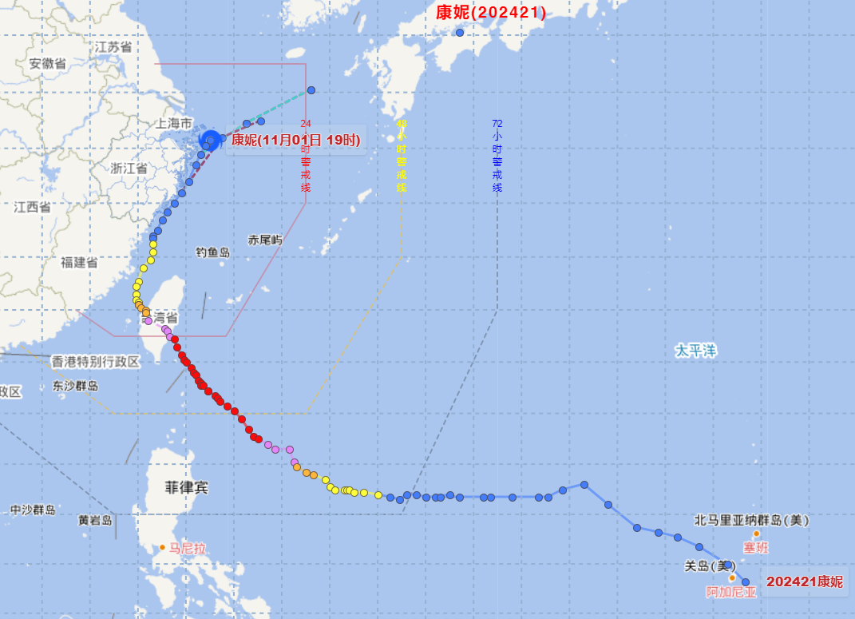

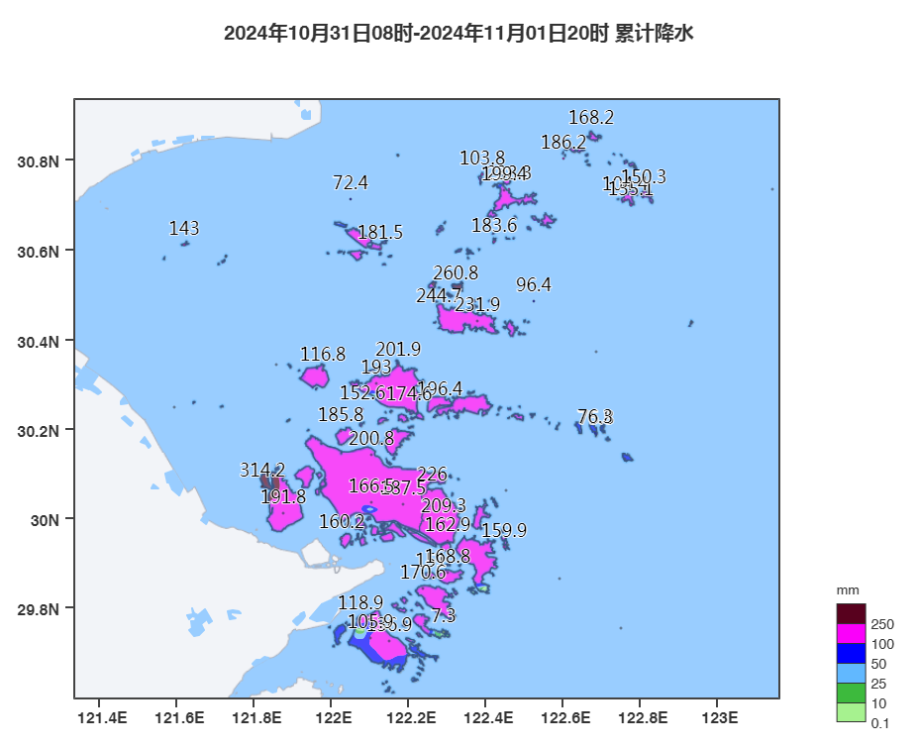

“康妮”影响我市时与冷空气结合，给我市带来大范围的大暴雨，10月31日08时～11月1日20时全市面雨量162.9毫米，其中定海169.1毫米、普陀143.9毫米、岱山179毫米、嵊泗167毫米。出现250毫米以上的乡镇有2个（金塘、衢山），200～250毫米的乡镇有8个，150～200毫米的乡镇有25个，100～150毫米的乡镇有3个，50～100毫米的乡镇有1个，单站最大雨量金塘沥港大鹏岛314.2毫米。
11月1日舟山沿海出现11～12级、局部13级偏北风（最大嵊泗39.9m/s）。其中12级及以上大风持续6小时（1日17时～22时），11级大风持续17小时（1日8时～24时），10级大风持续24小时（1日6时～2日5时）。

6.11月14日雷暴暴雨；
受暖湿气流和切变线影响，11月14日出现雷暴暴雨。8～23时全市面雨量95.4毫米，其中，定海119.4毫米，普陀75毫米，岱山94.4毫米，嵊泗47.2毫米，降水量超过150毫米的乡镇（街道）3个（金塘、长涂、城东），100～150毫米的20个，50～100毫米的有11个，单站最大金塘沥港170.8毫米，最大小时雨强定海城北56.9毫米。14～15日四县(区)降水量，定海132.7毫米，普陀124.7毫米，岱山132.0毫米，嵊泗62.4毫米。

7.冷空气影响情况。
9月21～23日受冷空气影响，全市降温4～5℃，并普降小雨，沿海出现8～9级偏北大风。
10月份主要冷空气影响：⑴1～2日受冷空气影响，全市降温3～4℃，并普降小雨，沿海出现8～10级偏北大风，9级大风从1日11时持续至2日13时，17时45分马迹山出现极大风速27.1m/s风向NW。⑵19～20日受冷空气影响，全市降温5～7℃，并普降小雨；沿海出现8～10级偏北大风，9级大风从19日14时持续至21时。⑶27～28日受冷空气影响，全市降温4～5℃，并普降小雨；沿海出现8～10级偏北大风，9级大风从27日13时持续至22时。
11月17～18日受中等强度冷空气影响，全市平均气温下降5～6℃，伴随小雨，沿海出现8～10级西北大风，9级大风从17日9时持续至18日13时。11月25～29日受冷空气持续影响，全市平均气温下降4～6℃，日最低气温下降7～8℃，25～26日普降小到中雨，25日晚上至29日上午沿海出现8～10级偏北大风，9级及以上大风从25日21时至26日19时、27日14时至28日3时、28日13时至29日5时持续出现。

三.冬季气候历史概况
本市冬季历年平均气温7.0℃（嵊泗6.9℃～普陀7.2℃）；自1955年有记录以来，平均偏高1℃以上的年份有（从高到低排列）:2020年、2017年、1999年、2001年、2021年、2007年、2002年、2018年、1979年、1995年、2022年等11年，全市月平均气温最高9.7℃；平均偏低1℃以上的年份有（从低到高排列）：1968年、1977年、1984年、1963年、1986年、1957年、1955年、1967年、2011年、1974年、1961年、1981年等12年，最低3.8℃。我市冬季最冷时段集中在1月中旬到2月中旬，大多数年份极端最低气温在零下1度到零下3度之间；历年极端最低气温为-6.1℃(定海)～-7.0℃(嵊泗)。
冬季是一年中降水最少的季节，全市历年平均降水量为192.8mm（嵊泗170.5mm～定海207.7mm）。自1955年以来，比历年降水偏多5成以上的年份有（从多到少排列）:1998年、2019年、2005年、1969年、1975年、1973年、2003年等7年，月平均降水量最多465.8 mm；比历年平均偏少5成以上的年份有（从少到多排列）:1963年、1962年、1981年、1986年、2021年、1979年等6年，降水量最少41.5mm。全季降水量＜100.0mm，有8个年份；≥300.0mm的有8个年份。
附：历年气温和降水要素变化状况

常年值=20.0℃
图6 舟山市1954～2024年秋季平均气温变化（℃）
常年值=13.7℃

图7 舟山市1954～2024年秋季降水量变化（mm）
常年值=312.9mm

